Государственное учреждение образования
«Лельчицкая районная гимназия»

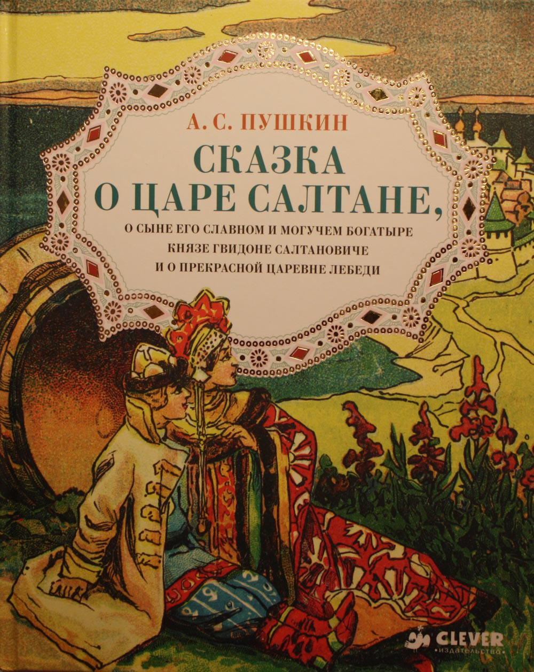

Подготовила
учитель начальных классов
Тушинская Ирина Григорьевна

Лельчицы 2022
Цель:
Задачи урока:
образовательные: закрепить навыки сложения, вычитания, умножения и деления многозначных чисел, а также чисел оканчивающихся нулями; формировать умение решать косвенные задачи; закреплять знание единиц измерения и действия с ними; совершенствовать навыки чтения и умения ориентироваться в прочитанной литературе;
развивающие: способствовать развитию интереса к творчеству А.С.Пушкина; формировать нестандартное логическое и вариативное мышление;
воспитательные: воспитывать бережное отношение к литературному наследию прошлого; формировать систему ценностей, направленную на максимальный личный вклад в совместную деятельность коллектива.
Оборудование: текст «Сказки о царе Салтане», презентация, рисунки учащихся, выставка книг.

ХОД УРОКА.
- Ребята, давайте улыбнёмся друг другу, посмотрим на наших гостей, улыбкой также поприветствуем их и с хорошим настроением отправимся в путь.
Слайд № 1
Учитель
Все расселись по местам, никому не тесно,
По секрету скажу вам: «Будет интересно!»
Будем мы считать, писать и решать задачи,
Чтоб сегодня, как всегда, в руки шла удача.
Повторим материал, закрепим умения,
Чтобы каждый мог сказать: «Это всё умею я!»

А урок у нас сегодня будет необычный, сейчас мы с вами отправимся в путешествие. А какое и куда? Я надеюсь, вы скажете сами.
Слайд № 2
Ученик 1: Таргоня В.
Люблю я Пушкина творенья,
И это вовсе не секрет.
Его поэм, стихотворений
Прекрасней не было и нет!
- Друзья, так кто же из вас догадался: какое путешествие нам предстоит? ( По сказкам А.С.Пушкина)
Слайд № 3
- Да, по сказкам А.С. Пушкина. Он великий русский поэт. Его любят дети и взрослые не только в нашей стране, но и за рубежом.
- Ну а сейчас внимание!
II. Актуализация знаний.
Ученик 2: Юницкая Н
Ветер по морю гуляет, дует в паруса.
Никогда не перестанем верить в чудеса.
Где царевна оживает злу наперекор,
Где красавиц похищает мрачный Черномор,
Где Балда с чертями спорит, белочка поёт,
Где разбитые корыта рыбка раздаёт,
Где шумит волна морская, нас туда зовёт
Лукоморье, цепь златая и учёный кот.
Ученик 3: Барановская К
Друзья Людмилы и Руслана!
На звуки вещего баяна
Спешите к нам скорей сюда,
Где величавый дуб стоит,
И Лукоморье всех манит!
Где сам поэт, великий Пушкин,
Вас снова в сказки пригласит!
На встрече нашей необычной,
Пусть даже в чём-то непривычной,
Вы снова встретитесь с друзьями
С какими? Догадайтесь сами!
Учитель:
- Раз, два, три – сказку начни!
(Инсценировка 1 главы сказки).
Слайд № 4

Автор: Три девицы под окном пряли поздно вечерком. Мишкова М.
1-я дев. – Кабы я была царица,- Руденя Р.
Автор: Говорит одна девица- Мишкова М.
1-я дев. – То на весь крещеный мир приготовила б я пир.
2-я дев. – Кабы я была царица,- Сущик А.
Автор: Говорит её сестрица,- Мишкова М.
2-я дев. – То на весь бы мир одна наткала я полотна.
3-я дев. – Кабы я была царица,- Лещинская Э.
Автор: Третья молвила сестрица,- Мишкова М.
3-я дев. –Я б для батюшки-царя родила богатыря.
Автор: Только вымолвить успела, Мишкова М.
Дверь тихонько заскрипела
И в светлицу входит царь,
Стороны той государь.
Царь: - Здравствуй, красная девица, - будь царица. Кудласевич Н.
И роди богатыря
Мне к исходу сентября.
Вы ж, голубушки - сестрицы,
Выбирайтесь из светлицы
Будь одна из вас ткачиха,
А другая повариха.
Автор: В сени вышел царь-отец. Мишкова М.
Все пустились во дворец.
Учитель: -Спасибо, ребятам!
- В гостях какой сказки мы побываем?
Слайд № 4
- Кто автор? (А.С.Пушкин «Сказка о царе Салтане…»)
- Молодцы! Мы продолжаем.
И вот одна девица стала царицей, вторая – поварихой, третья – партнихой.
Слайд № 5
-Повариха, ткачиха и сватья баба Бабариха очень завидовали и злились на царицу. Они делали ей много гадостей.
Физкультминутка – релаксация.
- Усаживаемся поудобнее, закрываем глазки и отправляемся в путешествие до острова князя Гвидона за чудесами.
- Вот мы и на месте.
Ученик 4: Белоцкий А
Вот задача не для робких!
Вычитай, дели и множь,
Плюсы ставь, а также скобки!
Верим, к финишу придёшь!
Давайте мы поможем нашим героям решить задание № 1. Вы должны поставить скобки и знаки препинания так, чтобы выражение стало правильным.
Слайд № 7, 8
3…3…3…3 = 90 (33 – 3) х 3 = 90
3…3…3…3 = 36 (3 + 3) х (3 + 3) = 36
3…3…3…3 = 3 (3 – 3) х 3 + 3 = 3
3.-И вот царь собрался на войну. Он прощаясь с женой наказывал ей себя беречь.

Слайд № 9
Ученик 5: Боковец Вл.
Между тем, как он далёко
Бьется долго и жестоко,
Наступает срок родин;
Сына бог им дал в аршин,
И царица над ребенком
Как орлица над орленком;
Шлет с письмом она гонца,
Чтоб обрадовать отца.
- Как рос ребёнок у царицы? (Не по дням, а по часам.)
- Да, действительно:
И растёт ребёнок там
Не по дням, а по часам.
- Вот вам и следующее задание.
От одной кормушки одновременно в противоположных направлениях полетели два воробья. Скорость одного из них 12 м/с, а скорость второго на 2 м/с меньше. Через сколько секунд расстояние между ними составит 88 м?
(Фронтальная проверка: 1 ученик у доски. Проверка по слауду.)
Слайд № 10
- Давайте составим краткое условие задачи
v1 – 12 м/c
v2 - ?, на 2 м/с меньше
S – 88 м
t - ?
- Что мы узнаем в первом действии?
Слайд № 11
1) 12 – 2 = 10(м/с) – скорость второго воробья
- Что мы узнаем во втором действии?
2) 12 + 10 = 22(м/с) – скорость удаления воробьёв
- Какой вопрос стоял в задаче? Мы можем на него ответить?
3) 88 : 22 = 4(с) – через это время расстояние между воробьями будет 88 м
- Молодцы.
4) - Ну, что же, продолжаем наше путешествие.
Ученик 6: Зубрей А.
Ветер по морю гуляет,
И кораблик подгоняет;
Он бежит себе в волнах
На раздутых парусах…
- Ребята, а помните ли вы, куда держит путь этот корабль?
(Мимо острова Буяна,
В царство славного Салтана.)
- А вот вам и ещё одно задание:
Слайд № 12
Судно затратило на весь путь от царства Салтана до острова князя Гвидона ½ часть суток, это на 9 часов меньше, чем оно затратило на обратном пути. Сколько времени на обратном пути было судно.
(Работа с чертежом. 1 ученик на индивидуальной доске, а остальные – самостоятельно. Взаимопроверка.)
Слайд № 13
1) 24 : 2 = 12 (ч) – от С. до Г.
2) 12 + 9 = 21 (ч) – обратно.
- Давайте проверим правильно ли мы решили задачу.
Слайд № 14
Физкультминутка.
IV. Работа по теме урока.
Слайд № 15
5) - Давайте прочитаем описание первого чуда этого острова. (Первое чудо – это белочка.)
Ученик 7: Воронович Н
Ель растёт перед дворцом,
А под ней хрустальный дом;
Белка там живёт ручная,
Да затейница такая!
Белка песенки поёт,
Да орешки всё грызёт,
А орешки не простые, всё скорлупки золотые,
Ядра – чистый изумруд;
Слуги белку стерегут,
Служат ей прислугой разной,
И приставлен дьяк приказный
Строгий счёт орехам весть.
- Давайте поможем дьяку посчитать доход решив задачу:
Слайд № 16
Ученик начал делать уроки в 16ч 30 мин. На подготовку ему понадобилось 2 ч 50 мин. В котором часу он закончил делать уроки?
- Как мы будем решать эту задачу?
- ( Самостоятельная работа. Фронтальная проверка: сравнение со слайдом)
Слайд № 17
16 ч 30 мин + 2 ч 50 мин = 18 ч 80 мин = 19 ч 20 мин (ОРЕХ.)

Слайд № 18
6) - Какое ещё чудо нам встретилось в царстве князя Гвидона? ( 33 богатыря )
- Подтвердите это строчками из сказки.
Ученик 8: Юркевич М
Каждый день идёт там диво:
Море вздуется бурливо,
Хлынет на берег пустой,
Расплеснётся в скором беге –
И останутся на бреге
Тридцать три богатыря,
В чешуе златой горя,
Все красавцы молодые,
Великаны удалые,
Все равны, как на подбор;
Старый дядька Черномор
С ними из моря выходит
И попарно их выводит.
- Что значит «попарно»?
Слайд № 19
Сколько пар богатырей выходило на берег, посчитайте?
- Кто готов? Расскажите, как посчитали?
(Взаимопроверка)
33 : 2 = 16 (ост.1)
Кто остался один без пары?
Слайд № 20
7) - О каком чуде мы ещё не упомянули? Об этом вы узнаете, когда вычислите. ( с. 130 № 4)
63 км 80 м = 63080м 20 км 90 м = 20090м
63 км 80 м – 20 км 90 м = 42 км 990 м (Л)

12 км 65 м = 12065 м 3 км 75 м = 3075 м
12 км 65 м + 3 км 75 м = 15 км 140 м (Е)

15 кг 420 г =15420 г
15 кг 420 г – 999г = 14 кг 421 г (Б)

6 кг 350 г = 6350
6 кг 350 г + 590 г = 6 кг 940 г (Е)

2 кг 800 г = 2800 г
2 кг 800 г – 900 г = 1 кг 900 г (Д)

8 т 8 ц = 88 ц 5 т 6 ц = 56 ц
8 т 8 ц + 5 т 6 ц = 14 т 4 ц (Ь)

Слайд № 21
(Фронтальная проверка, сравнение со слайдо.)
- Давайте послушаем описание Лебедя в этой сказке.
Ученик 9: Акулич В.
За морем царевна есть,
Что не можно глаз отвесть:
Днём свет божий затмевает,
Ночью землю освещает,
Месяц под косой блестит,
А во лбу звезда горит.
А сама-то величава,
Выступает, будто пава;
А как речь-то говорит,
Словно реченька журчит.

Слайд № 22

- О какой царевне идёт речь? Правильно, это царевна-лебедь.
Князь Гвидон женился на царевне –лебеди. В то временем на этот остров приплыл царь Салтан. Он увидел свою жену и очень удивился. Когда ему рассказали, что произошло с царицей и ребёнком, он хотел наказать ткачиху, повариху и сватью Бабу бабариху. Но царевна попросила его их не наказывать, а отправить домой.

Слайд.23

V. Итог урока.
Ученик 10: Алешко Д
- Очень жаль, что путь не долог,
Возвращаться нам пора.
Прозвенит звонок весёлый
И закончится игра!
- Ну вот, ребята, подошёл к концу наш урок.

Слайд 24
1. Чем мы сегодня занимались на уроке?
2. С какими героями мы познакомились?
3. О каких чудесах узнали?
4. Вам было интересно?
- Чем же закончилась сказка? Добром и счастьем.
- Ну и в заключении, за хорошую работу на уроке вас ждёт подарок от белочки (выставление оценок).

Слайд.25
Спасибо вам, вы молодцы!

Ученик 1: Таргоня В.
Люблю я Пушкина творенья,
И это вовсе не секрет.
Его поэм, стихотворений
Прекрасней не было и нет!

Ученик 6: Зубрей А
Ветер по морю гуляет,
И кораблик подгоняет;
Он бежит себе в волнах
На раздутых парусах…

Ученик 7: Воронович А
Ель растёт перед дворцом,
А под ней хрустальный дом;
Белка там живёт ручная,
Да затейница такая!
Белка песенки поёт,
Да орешки всё грызёт,
А орешки не простые, всё скорлупки золотые,
Ядра – чистый изумруд;
Слуги белку стерегут,
Служат ей прислугой разной,
И приставлен дьяк приказный
Строгий счёт орехам весть.

Ученик 8: Юркевыич М
Каждый день идёт там диво:
Море вздуется бурливо,
Хлынет на берег пустой,
Расплеснётся в скором беге –
И останутся на бреге
Тридцать три богатыря,
В чешуе златой горя,
Все красавцы молодые,
Великаны удалые,
Все равны, как на подбор;
Старый дядька Черномор
С ними из моря выходит
И попарно их выводит.

Ученик 9: Акулич В.
За морем царевна есть,
Что не можно глаз отвесть:
Днём свет божий затмевает,
Ночью землю освещает,
Месяц под косой блестит,
А во лбу звезда горит.
А сама-то величава,
Выступает, будто пава;
А как речь-то говорит,
Словно реченька жарчит.

Ученик 10: Алешко Д
- Очень жаль, что путь не долог,
Возвращаться нам пора.
Прозвенит звонок весёлый
И закончится игра!
- Ну вот, ребята, подошёл к концу наш урок.

Ученик 1: Таргоня В

Люблю я Пушкина творенья,
И это вовсе не секрет.
Его поэм, стихотворений
Прекрасней не было и нет!

Ученик 2:
Ветер по морю гуляет, дует в паруса.
Никогда не перестанем верить в чудеса.
Где царевна оживает злу наперекор,
Где красавиц похищает мрачный Черномор,
Где Балда с чертями спорит, белочка поёт,
Где разбитые корыта рыбка раздаёт,
Где шумит волна морская, нас туда зовёт
Лукоморье, цепь златая и учёный кот.

Ученик 3:
Друзья Людмилы и Руслана!
На звуки вещего баяна
Спешите к нам скорей сюда,
Где величавый дуб стоит,
И Лукоморье всех манит!
Где сам поэт, великий Пушкин,
Вас снова в сказки пригласит!
На встрече нашей необычной,
Пусть даже в чём-то непривычной,
Вы снова встретитесь с друзьями
С какими? Догадайтесь сами!

Автор: Три девицы под окном пряли поздно вечерком. Мишкова М

1-я дев. – Кабы я была царица,- Руденя Р..

Автор: Говорит одна девица- Мишкова М

1-я дев. – То на весь крещеный мир приготовила б я пир. Руденя Р..

2-я дев. – Кабы я была царица,- Сущик А.

Автор: Говорит её сестрица,- Мишкова М

2-я дев. – То на весь бы мир одна наткала я полотна. Сущик А.

3-я дев. – Кабы я была царица,- Лещинская Э.

Автор: Третья молвила сестрица,- Мишкова М

3-я дев. –Я б для батюшки-царя родила богатыря. Лещинская Э.

Автор: Только вымолвить успела, Мишкова М

Дверь тихонько заскрипела
И в светлицу входит царь,
Стороны той государь.

Царь: - Здравствуй, красная девица, - будь царица. Кудласевич Н.
И роди богатыря
Мне к исходу сентября.
Вы ж, голубушки - сестрицы,
Выбирайтесь из светлицы
Будь одна из вас ткачиха,
А другая повариха.

Автор: В сени вышел царь-отец. Мишкова М
Все пустились во дворец.

Ученик 4:
Вот задача не для робких!
Вычитай, дели и множь,
Плюсы ставь, а также скобки!
Верим, к финишу придёшь!

Ученик 5:
Между тем, как он далёко
Бьется долго и жестоко,
Наступает срок родин;
Сына бог им дал в аршин,
И царица над ребенком
Как орлица над орленком;
Шлет с письмом она гонца,
Чтоб обрадовать отца.

Ученик 6:
«Ты, волна моя, волна!
Ты гульлива и вольна;
Плещешь ты куда захочешь,
Ты морские камни точишь,
Топишь берег ты земли,
Подымаешь корабли –
Не губи ты нашу душу
Выплесни ты нас на сушу!»

Ученик 7:
Сын на ножки поднялся,
В дно головкой уперся,
Понатужился немножко:
"Как бы здесь на двор окошко
Нам проделать?" - молвил он,
Вышиб дно и вышел вон.

Ученик 8:
К морю лишь подходит он,
Вот и слышит будто стон…
Видно на море не тихо;
Смотрит — видит дело лихо:
Бьется лебедь средь зыбей,
Коршун носится над ней;

Ученик 9:
- За морем царевна есть,
Что не можно глаз отвесть:
Днём свет божий затмевает,
Ночью землю освещает,
Месяц под косой блестит,
А во лбу звезда горит.
А сама-то величава,
Выступает, будто пава;
А как речь-то говорит,
Словно реченька журчит.

Ученик 10:
- Очень жаль, что путь не долог,
Возвращаться нам пора.
Прозвенит звонок весёлый
И закончится игра!

Князь Гвидон женился на царевне –лебеди. В то временем на этот остров приплыл царь Салтан. Он увидел свою жену и очень удивился. Когда ему рассказали, что произошло с царицей и ребёнком, он хотел наказать ткачиху, повариху и сватью Бабу бабариху. Но царевна попросила его их не наказывать, а отправить домой.

